Guiones:

Se ve a la presentadora frente a las personas asistiendo a la clausura de los IX juegos suramericanos.
Presentadora: Hoy nos encontramos en la unidad deportiva Atanasio Girardot para la clausura de los juegos suramericanos.
Presentadora: A continuación, el presidente de la ODESUR Carlos Arturo Nuzman.
Pasa a una parte de la transmisión de telemedellin de la clausura
Carlos Nuzman (extraído del video): Antes de terminar, quiero decir que considero los IX juegos suramericanos de Medellin 2010 los mejores juegos de la historia.
De nuevo se ve a la presentadora frente a las personas asistiendo a la clausura de los IX juegos suramericanos.
Presentadora: ¿Sabías que los IX juegos suramericanos en Medellin fueron los juegos que más medallas entrego?
Se muestra en la pantalla algunas infraestructuras renovadas o creadas para los juegos, debe estar el coliseo de baloncesto
Presentadora: ¿Y sabias además que el estado invirtió más de 376000 millones de pesos para la organización de los juegos? Principalmente se utilizaron en infraestructura, se crearon nuevos espacios como el coliseo de baloncesto Iván de Bedout


Edad: 28
Personalidad: Alegre, energética

Carlos Nuzman no tiene voz, se utilizara la original del video

Se ve a la presentadora en el escenario de los premios India Catalina
Presentadora: Y el ganador a nuevos periodistas, por acercamientos al periodismo...
La presentadora señala al usuario y sonríe.
Presentadora: ¡¡¡Eres tu!!!
La presentadora se voltea al frente para explicar el premio.
Presentadora: Este premio es para aquellas personas que se hayan adentrado personalmente en el periodismo histórico de telemedellín, ¡Aquí te ves!
Presentadora: Sabemos que actualmente no puedes recibir este trofeo, por esto te regalaremos este certificado.
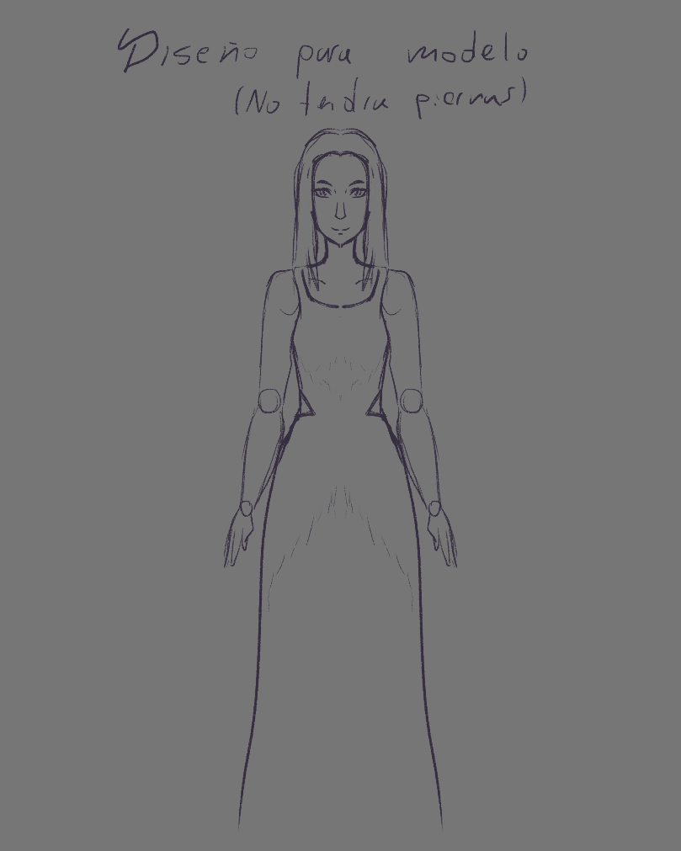

Edad: 23
Personalidad: Alegre, energética, elegante; es una modelo y actriz

